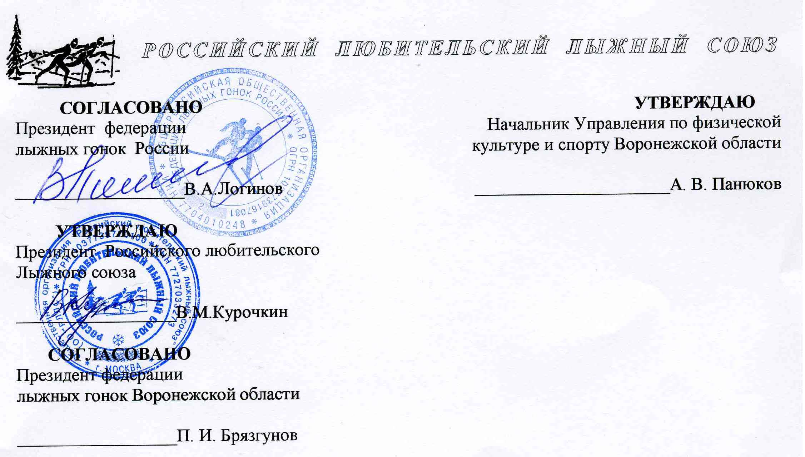

ПОЛОЖЕНИЕ
о проведении открытого Первенства России 2010 года
по лыжным гонкам среди спортсменов-любителей, посвященного XX-летию
Российского любительского лыжного союза

1. Цели и задачи.
1. Популяризация массового любительского спорта и привлечения широких слоёв населения к регулярным занятиям лыжными гонками.
2. Пропаганда здорового образа жизни.
3. Демонстрация возможностей и пользы активных занятий спортом среди различных возрастных групп.
4. Определение сильнейших спортсменов-любителей и любительских клубов.
5. Определение уровня развития любительских лыжных гонок по регионам России.
2. Сроки и место проведения.
Соревнования проводятся с 10 по 13 февраля 2010 года на базе МУП СОК «Олимпик», находящегося по адресу: г. Воронеж, Московский проспект, 150.
3. Организация соревнований.
Общее руководство подготовкой и проведением соревнований осуществляет управление физической культуры, спорта и туризма Воронежской области, управление физической культуры и спорта администрации городского округа г. Воронеж и Российский любительский Лыжный союз.
Непосредственная организация и проведение соревнований возлагается на Воронежскую региональную общественную организацию «Федерация лыжных гонок» (Брязгунов) и главную судейскую коллегию.
Главный судья: Аралов Владимир Иванович (г. Воронеж).
Главный секретарь: Фролов Анатолий Ефремович (Московская область).
4. Участники соревнований.
4.1. Личное первенство проводится по возрастным группам

Мужчины |  |  | Женщины
Обозначение группы | Возраст (лет) | Год рождения | Обозначение группы | Возраст (лет) | Год рождения
М0 | 18 – 29 | 1991 - 1980 | Ж0 | 18 – 29 | 1991 - 1980
М1 | 30 – 34 | 1979 - 1975 | Ж1 | 30 – 34 | 1979 - 1975
М2 | 35 – 39 | 1974 - 1970 | Ж2 | 35 – 39 | 1974 - 1970
М3 | 40 – 44 | 1969 - 1965 | Ж3 | 40 – 44 | 1969 - 1965
М4 | 45 – 49 | 1964- 1960 | Ж4 | 45 – 49 | 1964- 1960
М5 | 50 – 54 | 1959- 1955 | Ж5 | 50 – 54 | 1959- 1955
М6 | 55 – 59 | 1954 - 1950 | Ж6 | 55 – 59 | 1954 - 1950
М7 | 60 – 64 | 1949 - 1945 | Ж7 | 60 – 64 | 1949 - 1945
М8 | 65 – 69 | 1944 - 1940 | Ж8 | 65 – 69 | 1944 - 1940
М9 | 70 – 74 | 1939 - 1935 | Ж9 | 70 – 74 | 1939 - 1935
М10 | 75 – 79 | 1934- 1930 | Ж10 | 75 – 79 | 1934- 1930
М11 | 80 – 84 | 1929- 1925 | Ж11 | 80 – 84 | 1929- 1925
М12 | 85 - 89 | 1924 - 1920 | Ж12 | 85 - 89 | 1924 - 1920

Возраст участников определяется на 31 декабря 2009г.
4.2. Составы команд регионов не ограничены (ни по количеству, ни по полу, ни по возрасту).
5. Условия приёма участников.
5.1. Участник должен предъявить: паспорт (или иное удостоверение личности), медицинский страховой полис и договор о страховании от несчастных случаев. В случае отсутствия договора о страховании от несчастных случаев оргкомитет обеспечивает страхование участника на время участия в первенстве.
5.2. В заявочных документах (анкетах) каждый участник письменно подтверждает свою личную ответственность за состояние здоровья и техническую подготовленность.
5.3. Участники размещаются:
- Учебный Центр профсоюзов. 2-х и 3-х местное размещение Цена от 600 руб /день,
300-350 руб. 3-хразовое питание;
- Гостиница, ул. Дарвина, 9. От 450 руб/день, 300-350 руб. 3-хразовое питание;
- Общежитие и ДЮСШОР. От 350 руб./день, 300-350 руб. 3-хразовое питание;
- Гостиницы «Спутник» и «Аэропорт» От 1700 руб. до 2500 руб. чел./день, одно- и двухместные номера. Питание 350-400 руб
6. Определение победителей и награждение.
6.1. Личный зачет:
По каждому дню соревнований в каждой возрастной группе победители и призёры награждаются дипломами и медалями.
6.2. Командный зачет: среди регионов
В зачет каждого соревновательного дня идут очки 7 лучших участников. Общий зачет - по сумме зачетных очков 3-х соревновательных дней. Команды, занявшие 1, 2 и 3 места, награждаются кубками и дипломами. Команды, занявшие 4, 5 и 6 места – дипломами.
6.3. Начисление очков производится согласно таблице:
Начисление очков
Место участника в группе | ОЧКИ | Место участника в группе | ОЧКИ | Место участника в группе | ОЧКИ
1 | 37 | 11 | 21 | 21 | 11
2 | 33 | 12 | 20 | 22 | 10
3 | 30 | 13 | 19 | 23 | 9
4 | 28 | 14 | 18 | 24 | 8
5 | 27 | 15 | 17 | 25 | 7
6 | 26 | 16 | 16 | 26 | 6
7 | 25 | 17 | 15 | 27 | 5
8 | 24 | 18 | 14 | 28 | 4
9 | 23 | 19 | 13 | 29 | 3
10 | 22 | 20 | 12 | 30 | 2
 |  |  |  | 31 и далее | по 1 очку

7.Программа соревнований
Таблица 2
Дата | Время  старта | Возрастная  группа | Дистанция | Стиль | Условия  старта
- февраля  среда | Приезд, размещение, просмотр дистанций Мандатная с 14-00 до 20-00 Дополнительная регистрация 11 февраля с 8-30 до 9-30
- февраля  четверг | 11-00 | СОК «Олимпик», Персьют
- февраля  четверг | 11-00 | М0 – М9 | 5 км | Стиль классический | Старт  По возрастным группам
- февраля  четверг | 11-00 | М10 – М12 | 5 км | Стиль классический | Старт  По возрастным группам
- февраля  четверг | 11-00 | Ж0 – Ж8 | 5 км | Стиль классический | Старт  По возрастным группам
- февраля  четверг | 11-00 | Ж9 – Ж11 | 5 км | Стиль классический | Старт  По возрастным группам
- февраля  четверг | 15-00 | М0 – М9 | 5 км | Стиль свободный  * (либо старт  по возрастным группам с определением суммарного времени 2-х гонок | Старт  По времени финиша гонки классикой*
- февраля  четверг | 15-00 | М10 – М12 | 5 км |  | Старт  По времени финиша гонки классикой*
- февраля  четверг | 15-00 | Ж0 – Ж8 | 5 км |  | Старт  По времени финиша гонки классикой*
- февраля  четверг | 15-00 | Ж9 – Ж11 | 5 км |  | Старт  По времени финиша гонки классикой*
- февраля  четверг | 19-00 Торжественное открытие соревнований Награждение победителей первого соревновательного дня
12 февраля
пятница
12 февраля  пятница | 10-00 | М0 – М9 | 15 км | Стиль классический | Старт  групповой  по возрастным  группам
12 февраля  пятница | 10-00 | М10 – М12 | 5 км | Стиль классический | Старт  групповой  по возрастным  группам
12 февраля  пятница | 10-00 | Ж0 – Ж7 | 10 км | Стиль классический | Старт  групповой  по возрастным  группам
12 февраля  пятница | 10-00 | Ж8-Ж11 | 5 км | Стиль классический | Старт  групповой  по возрастным  группам
12 февраля  пятница | 13-00 | М0 – М9 | 15 км | Стиль свободный | Старт  групповой  по возрастным  группам
12 февраля  пятница | 13-00 | М10 – М12 | 5 км | Стиль свободный | Старт  групповой  по возрастным  группам
12 февраля  пятница | 13-00 | Ж0 – Ж7 | 10 км | Стиль свободный | Старт  групповой  по возрастным  группам
12 февраля  пятница | 13-00 | Ж8-Ж11 | 5 км | Стиль свободный | Старт  групповой  по возрастным  группам
12 февраля  пятница | 18-00 Награждение победителей второго соревновательного дня
13 февраля  суббота | 10-00 | М0 – М6 | 30 км | Стиль свободный | Старт  групповой  по возрастным  группам
13 февраля  суббота | 10-00 | М7 – М9 | 20 км | Стиль свободный | Старт  групповой  по возрастным  группам
13 февраля  суббота | 10-00 | М10 – М12 | 10 км | Стиль свободный | Старт  групповой  по возрастным  группам
13 февраля  суббота | 10-00 | Ж0 – Ж7 | 20 км | Стиль свободный | Старт  групповой  по возрастным  группам
13 февраля  суббота | 10-00 | Ж8 – Ж11 | 10 км | Стиль свободный | Старт  групповой  по возрастным  группам
13 февраля  суббота | 16-00 Награждение победителей третьего соревновательного дня  Награждение победителей в командном зачете  Торжественное закрытие соревнований
14 февраля День отъезда

7. 1. Протесты.
В течение 1-го часа, после окончания каждого вида соревнований, могут быть поданы протесты в письменном виде в судейскую коллегию. Протесты может подавать только официальный представитель команды (делегации), а при отсутствии команды - это может делать и лично участник соревнований. После рассмотрения протестов судейская коллегия утверждает официальный протокол.

8. Заявки.

8.1. Предварительные заявки подаются в оргкомитет на факс 8 (4732) 51-35-14.

8.2. Подача предварительных индивидуальных заявок производится в срок
до 03 февраля 2010 г. В случае отсутствия предварительной заявки оргкомитет не несет ответственности по размещению участников соревнований.

8.3. Официальные индивидуальные заявки подаются в мандатную комиссию.
8.4. Все вопросы, связанные с организацией соревнований, допуском команд и участников, назначение технических делегатов РЛЛС, находятся в компетенции Исполкома РЛЛС, который руководствуется настоящим положением и правилами лыжных гонок. Информация о подготовке и проведении первенства на сайте Российского любительского лыжного союза rlls.narod.ru

9. Финансирование.
9.1. Расходы, связанные с оплатой аренды МУП СОК «Олимпик»; подготовкой трасс; приобретением электронного оборудования; оплатой командирования, суточных и проживания иногородних судей; оплатой работы судейского и медицинского персонала, а также оплатой аренды машины «Скорая медицинская помощь» несет управление физической культуры, спорта и туризма Воронежской области.
9.2. Расходы, связанные с изготовлением нагрудных номеров, оплатой аренды автобусов, изготовлением разметки стадиона несет управление физической культуры и спорта администрации городского округа г. Воронеж.
9.3. Расходы, связанные с приобретением наградной атрибутики (дипломы) несет Российский любительский Лыжный союз.
9.4. Расходы, связанные с командированием участников и тренеров несут командирующие организации или сами участники.
9.5. Приобретение наградной атрибутики (медали, кубки) осуществляется за счет стартовых взносов участников соревнований.
9.6. Для обеспечения частичного погашения расходов на награждения и компенсацию расходов на обслуживание соревнований устанавливается стартовый взнос (оплачивается в кассу оргкомитета на месте)

9.6.1. Размер индивидуального стартового взноса членов РЛЛС (включенных в реестр РЛЛС):
- для участников групп М0 ÷М8 = 600 рублей
- для участников групп М9 и старше = 400 рублей
При наличии предварительной заявки (согласно п.8.2) размер стартового взноса уменьшается на 20% (500 руб и 320 руб. соответственно)

9.6.2. Размер индивидуального стартового взноса не членов РЛЛС:
- для участников групп М0 ÷М8 = 1200 рублей
- для участников групп М9 и старше = 800 рублей

Данное Положение является основанием для командирования спортсменов и тренеров

Приложение: - форма личной заявки-анкеты

Контактные телефоны:

Управление физической культуры, спорта и туризма Воронежской области | 8 (4732) 52-16-92, 8 (4732) 59-82-37
Руководство МУП СОК «Олимпик» | 8 (4732) 51-35-14
Вопросы по подготовке соревнований | 8 (4732) 91-91-16
Вопросы по размещению участников соревнований | 8 (4732) 53-87-03, 8 (4732) 38-49-94

ЗАЯВКА-АНКЕТА
на участие в индивидуальных соревнованиях
Открытое Первенство России 2010 года по лыжным гонкам
среди спортсменов-любителей
(наименование соревнований)
(Команда - Область, Край)
(Команда – Любительский Клуб)

Фамилия*

Имя* |  | Отчество*

Пол* |  | Спортивная квалификация в лыжных гонках

Дата рождения* | Число | Месяц | Год

Домашний адрес:*
(почтовый индекс) Область, город (село и т.п.)
(улица, дом, квартира)
Тел. дом. |  | Тел. служ

Моб. тел.

Факс |  | E-mail

ПАСПОРТ:* |  | серия |  | №
Кем выдан
Когда выдан |  |  |  | Код подразделения

ИНН

Страховой полис | серия |  | №

Программа участия в первенстве РЛЛС 2010г:
Первый день (дистанция, стиль) | Второй день (дистанция, стиль) | Третий день (дистанция, стиль)
Графы, отмеченные * обязательные для заполнения

Я обязуюсь:
- соблюдать правила лыжных гонок и Положение о соревнованиях;
- не сокращать дистанцию;
Я не возражаю против фото- и видеосъемок.
Личная подпись*
Я честно указал свою дату рождения.
Я добровольно участвую в соревнованиях и подтверждаю личную ответственность за состояние здоровья, техническую подготовленность и степень тренированности.

Служебная отметка мандатной комиссии:

Подтверждение действительного членства в РЛЛС:
Регистрационный № ____________ Задолженность по членским взносам ______________

Виза секретаря мандатной комиссии __________________ /______________/

